

ISTITUTO COMPRENSIVO “J. SANNAZARO”

OLIVETO CITRA (SA)

##### Via F. Cavallotti, 15 - Tel. 0828/793037

cf. 82005110653 - C.M. SAIC81300D

e-mail: [saic81300d@istruzione.it](mailto:saic81300d@istruzione.it) sito internet: [www.olivetocitraic.gov.it](http://www.olivetocitraic.gov.it/)

PEC: [SAIC81300D@PEC.ISTRUZIONE.IT](mailto:SAIC81300D@PEC.ISTRUZIONE.IT)

 

Oiveto Citra, 30 settembre 2024

|  |  |  |
| --- | --- | --- |
| Circolare | N. | 14 |

Alle Funzioni Strumentali

Al personale docente

Albo/atti/sito web

# Oggetto: Sistema Nazionale di Valutazione (SNV) – indicazioni operative in merito ai documenti strategici delle istituzioni scolastiche (Rapporto di autovalutazione, Piano di miglioramento, Piano triennale dell’offerta formativa) Sistema Nazionale di Valutazione (SNV) – indicazioni operative in merito ai documenti strategici delle istituzioni scolastiche (Rapporto di autovalutazione, Piano di miglioramento, Piano triennale dell’offerta formativa).

# Si invita il personale docente ad una attenta lettura della nota MIM n.39343 de 27.09.2024, in previsione dell’approvazione dei redigendi documenti da parte degli OO.CC..

# La nota MIM fornisce indicazioni operative sui documenti strategici delle istituzioni scolastiche (Rapporto di autovalutazione, Piano di miglioramento, Piano triennale dell’offerta formativa).

# Nell’a.s. 2024/2025 sul portale Scuola in chiaro dovranno essere pubblicati sia l’eventuale aggiornamento del PTOF 2022-2025, quale anno conclusivo del triennio 2022- 2025 sia il PTOF 2025-2028 in forma semplificata, in quanto dovrà prevedere l’indicazione a grandi linee dei soli aspetti strategici ad oggi prefigurabili.

L’aggiornamento riguarderà oltre il RAV ed il PTOF(se necessari), la sottosezione “Curricolo dell’insegnamento trasversale di educazione civica” nella piattaforma PTOF alla luce delle nuove linee guida.

Le attività dovranno rispettare la seguente tempistica:

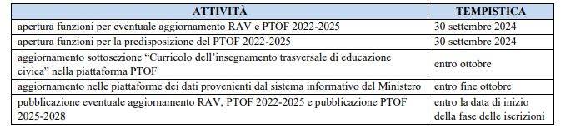

IL DIRIGENTE SCOLASTICO

**Dott.ssa *Maria Pappalardo***

Firma autografa omessa ai sensi dell’art. 3 del D. Lgs. n. 39/1993